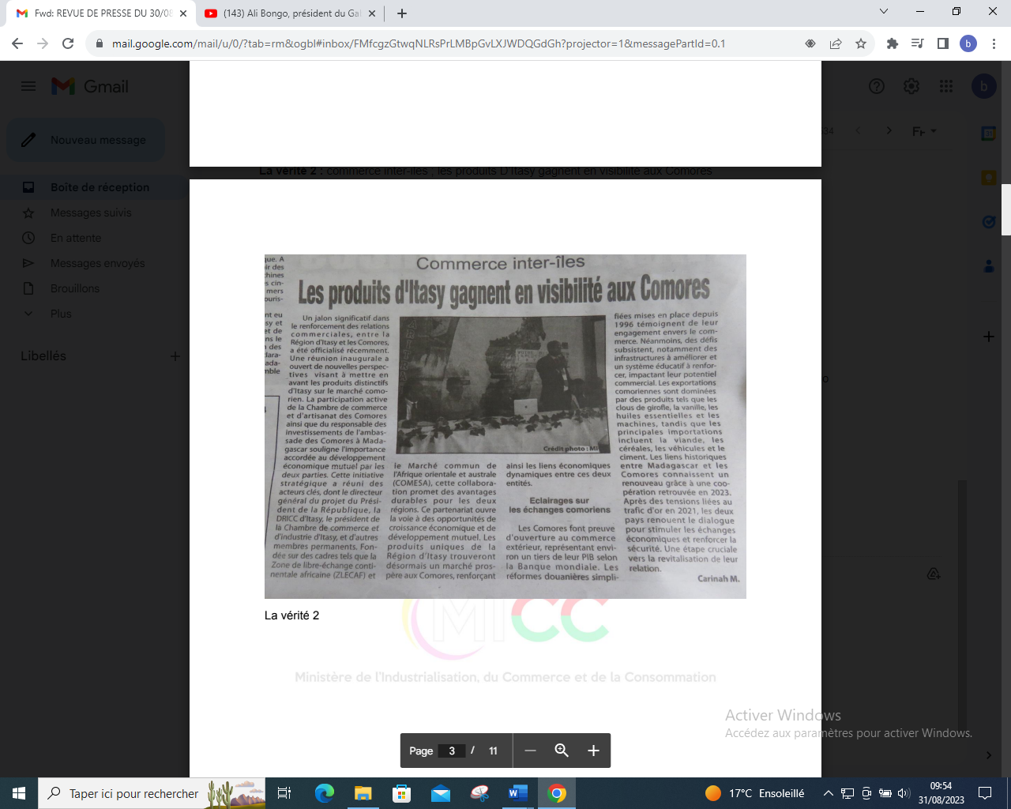

SOURCE : La Vérité 2

AUTEUR : Carinah M

DATE : 30 Aout 2023